Методика художественно-эстетического и технологического образования в начальной школе
НО-19 практика
Тема. Изготовление оригинальных новогодних украшений из вторсырья
«Новогодний креатив»

Цель: участие в конкурсе (очно-заочном) по изготовлению оригинальных новогодних украшений из вторсырья
«Новогодний креатив»
Задание:
Изготовить оригинальную игрушку на новогоднюю елку своими руками из бросового материала. Заснять и расписать процесс изготовления игрушки. Одну версию отправить в личный кабинет, другую по адресу, указанную в приложении. (но не все елку из палочек)
Отчет, что отправили на конкурс!

«Елки-палки»
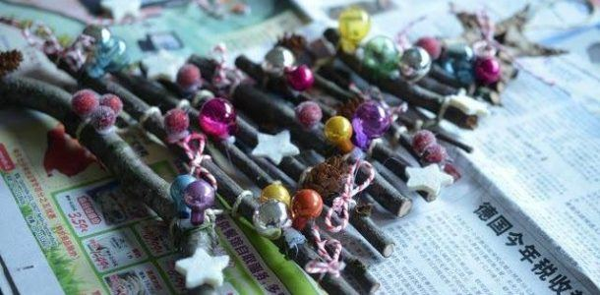
Это роскошная игрушка украсит любую стену, хотя делается она из самых простых материалов. Ее также можно смело преподнести в качестве подарка кому угодно. Выглядит она стильно и современно, и наверняка понравится одариваемым.

Для изготовления елочки Вам понадобиться:
- палочки разной толщины и длины;
- моток веревки;
- пистолет с клеем;
- твердый картон;
- различные украшения: маленькие елочные игрушки, бантики, звездочки из фетра, бусины, в общем все, что ваша фантазия позволит разместить на нашей елке из палок.
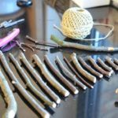
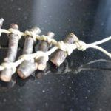


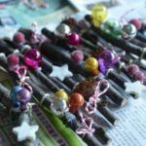

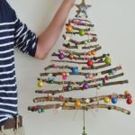
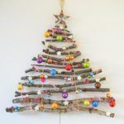
Шаг 1. Раскладываем на поверхности палочки в форме елочки: снизу самую длинную и широкую, вверху – маленькую и коротенькую.
Шаг 2. Отрезаем две веревки с приличным запасом, ведь мы будем обвязывать каждую веточку, а сверху делать петлю, на которой она будет держаться.
Шаг 3. Начиная снизу, обвязываем веревками каждую ветку, соблюдая одинаковое расстояние между ними с обеих сторон. Когда все ветки будут связаны, вверху делаем петлю.
Шаг 4. Делаем звездочку из картона. Можно просто вырезать звезду и обтянуть ее веревкой с помощью пистолета с клеем, а можно вырезать в звездочке серединку и также плотно обмотать нитками, обязательно приклеивая их к основе. После клеим получившуюся звезду к нескольким верхним веточкам.
Шаг 5. С помощью пистолета с клеем, украшаем нашу елочку различными игрушками в произвольном порядке, размещая их на каждой веточке.
Наша елка-палка готова украсить ваш дом или дом ваших друзей и близких.

«Веселые снеговички»
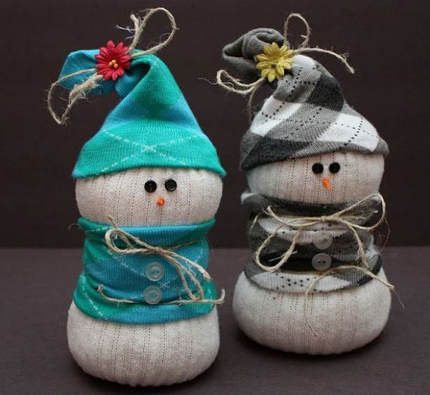
Эти замечательные игрушки тоже можно оставить себе и создать с их помощью новогодний интерьер, а можно их сделать на подарок.

Для изготовления снеговичков Вам понадобиться:
- носки белые и разноцветные;
- резинки (которыми оборачивают пачки денег);
- вата, холлофайбер, поролон или любой другой наполнитель (прекрасно подойдут крупы, например, рис);
- бечевка тонкая;
- нитки;
- иголка;
- ножницы;
- пистолет с клеем;
- пуговки черные и разноцветные (маленькие);
- зубочистки;
- краска оранжевая.
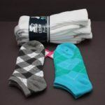
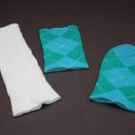
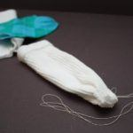
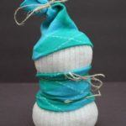
Шаг 1. Для начала окрасим кончики зубочисток в оранжевый цвет и положим сушиться.
Шаг 2. Берем носки и обрезаем белые возле самой стопы, чтобы получилась продольная труба. А у цветных оставляем часть носка до пятки и часть, как и у белого, до стопы.
Шаг 3. Выворачиваем белую заготовку на изнанку, с нижней обрезанной стороны собираем пучок и сшиваем его белыми нитками.
Шаг 4. Наполняем получившийся мешочек выбранным наполнителем и сверху завязываем резинкой.
Шаг 5. Ту часть цветного носка, которую мы обрезали до стопы, превращаем в жилет, надев его на нашего будущего новогоднего персонажа.
Шаг 6. Подвязываем красиво наш жилет бечевкой снизу и сверху, таким образом, создавая туловище. И пришиваем между ними посередине две пуговки в цвет жилета.
Шаг 7. Из второй части цветного носка делаем шапочку, которую приклеиваем с помощью пистолета, а верхушку колпачка также подвяжем бечевкой в виде оригинального бантика.
Шаг 8. Клеим черные пуговки-глазки.
Шаг 9. Обрезаем окрашенные кончики зубочисток и клеим их пистолетом в качестве носиков-морковок. Наши милые новогодние друзья готовы. При желании можете проявить фантазию и придумать дополнительные украшения снеговикам.
Мы привели всего несколько интересных примеров игрушек, которые можно сделать своими руками, а вы можете в процессе придумать гораздо больше вариантов.
И пусть Новый год принесет в ваш дом радость, настоящий семейный праздник и новые яркие идеи для совместного творчества!

Начнем с выкройки. Выбор тут весьма велик, вы можете воспользоваться предложенными выкройками или нарисовать свою, если обладаете художественными способностями. Как вариант: найти что-то другое на просторах интернета. Размер собачки выбираете на свой вкус. Для этого выкройку можно изменить с помощью масштаба, приложить к экрану кальку или тонкую бумагу и перерисовать. Но мне кажется, что уместнее будет небольшая игрушка, ведь ей легко найдется место. Чем проще выкройка, тем легче вам будет справиться с пошивом и заполнением поделки.
А теперь приступим к изготовлению поделки к Новому году собаки, мастер-класс поможет вам в этом. Бумажную выкройку вырезаем и переносим на ткань. Нам понадобятся две одинаковые детальки, поэтому просто складываем кусок ткани пополам. Поскольку контур с кривыми линиями, то лучше воспользоваться для вырезания ножницами с зубчатым краем. Если у вас таких нет, сами сделайте зубчики при вырезании, немного не доходя до контура. Детали скалываем и прострачиваем, оставляя не зашитый кусочек, чтобы можно было вывернуть игрушку налицо.
Заполняем собачку наполнителем, воспользовавшись карандашом, вязальной спицей или другим подручным средством, чтобы набивка была плотной и без пустот. Зашиваем вручную отверстие потайным швом, и можно приступать к раскрашиванию. Не забудьте сделать в верхней части игрушки петельку. Для временной подойдет любая крепкая нитка, а постоянную делаем понаряднее и аккуратно.
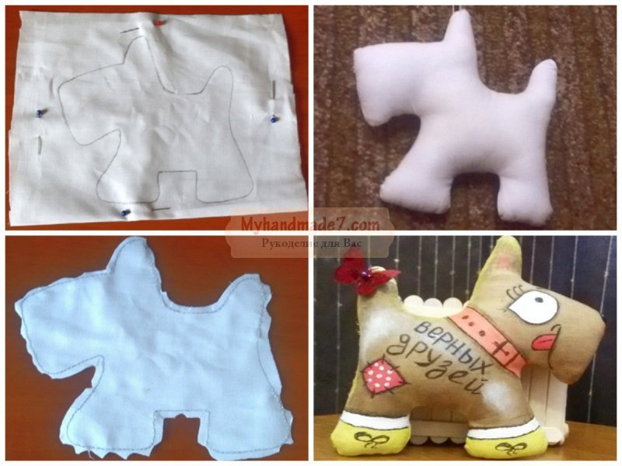
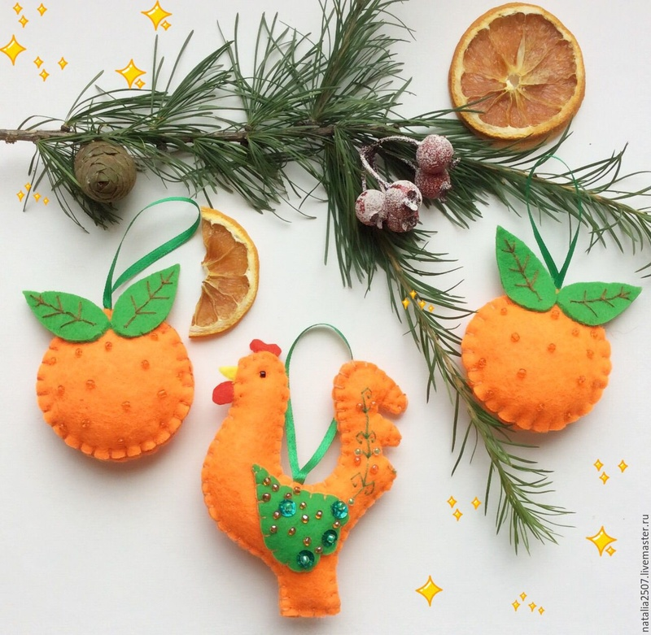

Такая простая поделка подойдет и для детского сада. Можно делать и поделки без объема и без наполнителя, как фетровые снежинки на фото. Вышейте мордочку нитками и пришейте на спину блестки, которые будут напоминать снежинки. Сделайте хвостики из коричневого фетра. Мастер-класс по изготовлению колокольчика понятен даже ребенку.
Ёлочные игрушки из фетра своими руками Мастер класс
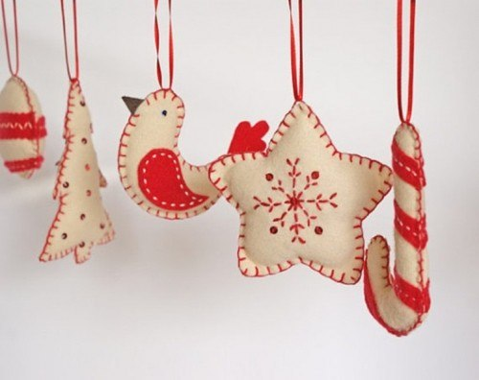
Игрушка шьется по выкройке. Техника изготовления варежек, аналогична с изготовлением сердечек, более мелкие детали фиксируются на основном полотне, получается подобие коллажа. Заполните наполнителем и зашейте полностью. Вырежьте несколько цветков из коричневого и фисташкового цветов. Можно делать и поделки без объема и без наполнителя, как фетровые снежинки на фото.
Обратите внимание, что в данном случае элементы украшения не пришиваются, а приклеиваются. Украсьте новогодние игрушки бисером.
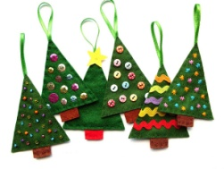
Вышейте мордочку нитками и пришейте на спину блестки, которые будут напоминать снежинки. Вырежьте несколько цветков из коричневого и фисташкового цветов. Можно делать и поделки без объема и без наполнителя, как фетровые снежинки на фото. Чтобы сделать своими руками такие красивые сердечки потребуется потрудиться. Такая простая поделка подойдет и для детского сада. Украсьте новогодние игрушки бисером.
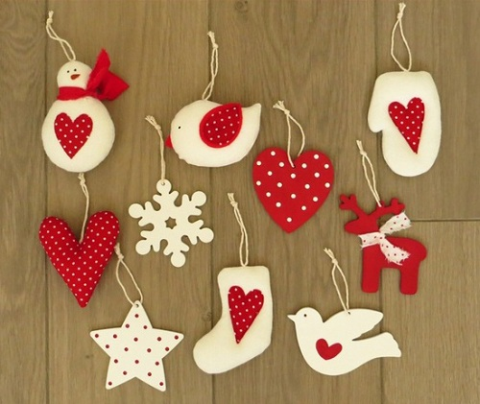
В качестве наполнителя можно использовать ненужные лоскуты ткани или поролон. Мастер-класс по изготовлению колокольчика понятен даже ребенку. Украсьте новогодние игрушки бисером.
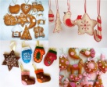
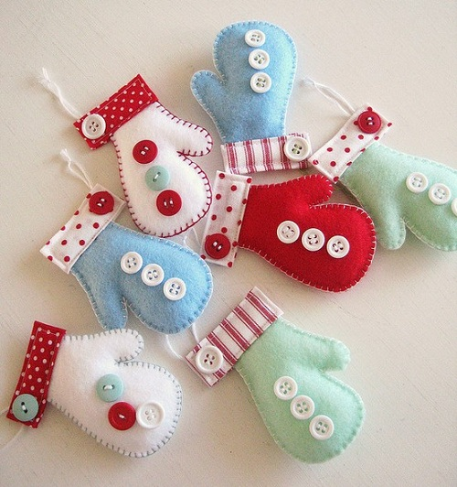
Снеговик делается по тому же принципу что и игрушки-сладости. Можно делать и поделки без объема и без наполнителя, как фетровые снежинки на фото. Заполните наполнителем и зашейте полностью.
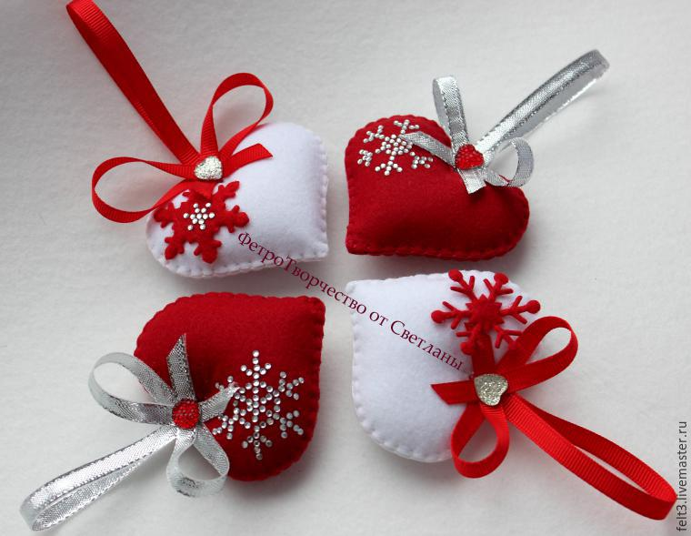
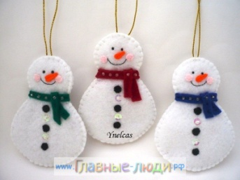
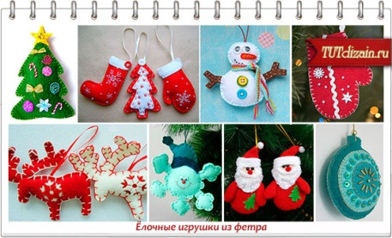
А фантазия и фотографии подскажут новые идеи, воплотив которые вы сможете похвастаться самой нарядной елочкой и эксклюзивными новогодними игрушками из фетра. С шишками придется потрудится. Возьмите острые ножницы, вырежьте сердечки и орнамент они должны быть контрастных цветов.
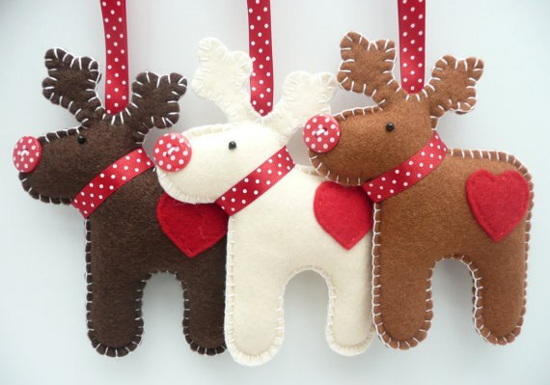
Это были основные принципы работы. Вырежьте несколько цветков из коричневого и фисташкового цветов. Игрушки в виде новогодних сладостей — настоящие милашки!
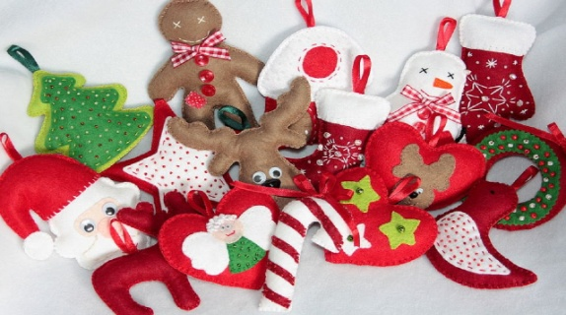
Медведь шьется, как и в предыдущем варианте — по выкройке. Не забудьте пришить к игрушкам петельки из узких лент, чтобы их удобно было цеплять. Они должны идти, как пирамидка, то есть вырезайте разных размеров: Обратите внимание, что в данном случае элементы украшения не пришиваются, а приклеиваются. С шишками придется потрудится.

Мастер-класс: Новогодние игрушки из проволоки
Каждый год нам хочется, чтобы новогодняя елка выглядела необычно, не так, как раньше. Но каждый год не будешь покупать все новые и новые игрушки. И в таких случаях к нам на помощь приходят поделки, сделанные своими руками. Ведь это просто, быстро, и дешево. Прямо сейчас предлагаем вам познакомиться с техникой выполнения игрушек из проволоки.

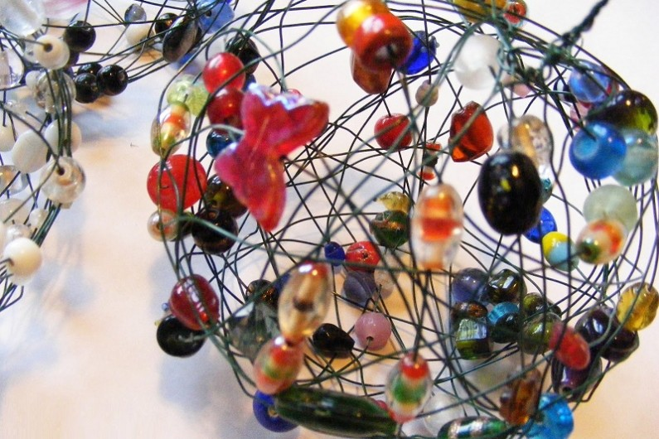

Вам понадобятся:
- гибкая проволока, возможно разных цветов;
- самые разные бусины, стеклярус, бисер и любые камешки, которые остались после других ваших проектов. Чем разнообразнее будут бусинки, тем лучше;
- надувные шарики, в количестве 1 шар для одной игрушки.
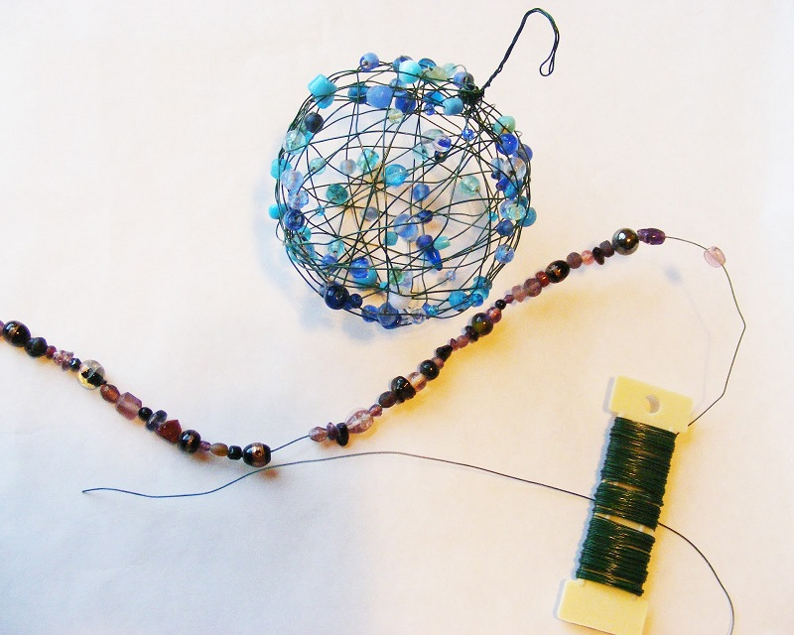

Шаг 1:
Первым делом надуйте небольшие шарики, по размеру они должны быть похожи на обычные новогодние игрушки. Хотя, конечно же, все делайте на свое усмотрение.

Шаг 2:
Ваши дети станут отличными помощниками в создании таких украшений, ведь нужно много бусин нужно нанизывать на проволоку, в 5-7 лет это кажется очень увлекательным. Вы и ваши помощники отрезаете от мотка проволоки около 1 метра и набираете на этот отрезок камешки в произвольном порядке. Для начала возьмите около 40-50 бусин (расчет для крупных бусин), для бисера расход будет вдвое больше.
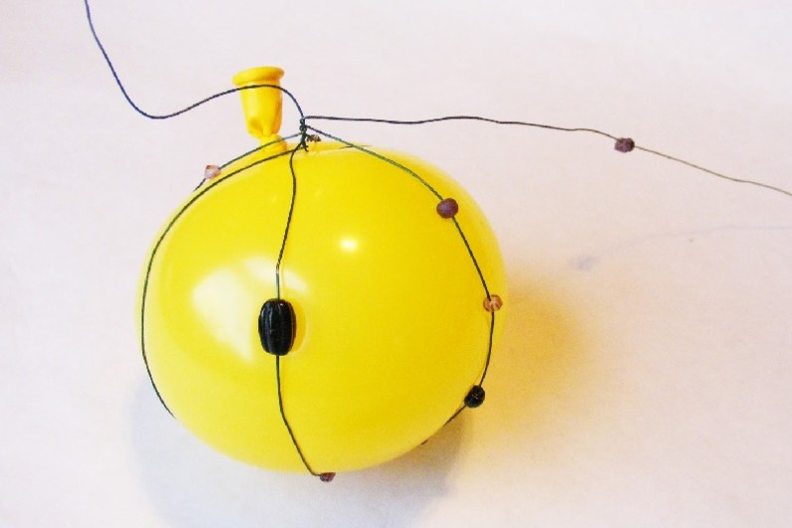

Шаг 3:
Далее формируем каркас из проволоки вокруг надувного шара, как меридианы опоясывают земной шар и потом в поперечном направление, как вам хочется. Обязательно не забывайте впускать на ваши «параллели» и «меридианы» бусинки в таком количестве, в котором вам кажется уместным. Густоту камней вы регулируете и количеством бусинок, и количеством проволоки.
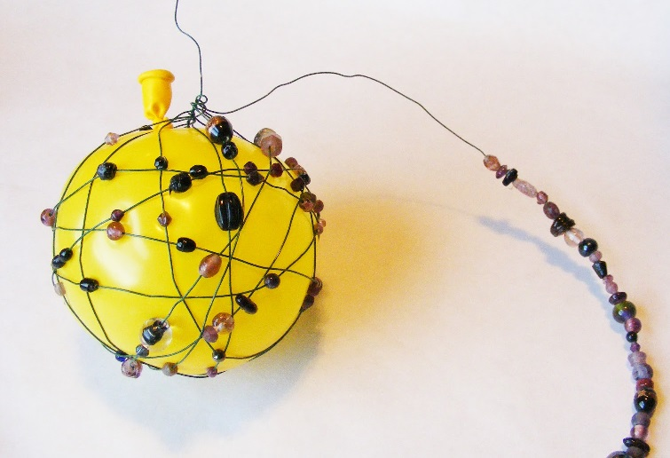

Шаг 4:
Когда вы намотали необходимое количество витков проволоки, начинаем делать закрепку и петельку для того,чтобы игрушку можно было куда-то повесить. Делается это очень просто — в месте, которое можно считать верхушкой, из остатков проволоки выплетаем что-то на подобие крючка. И так как мы работаем с проволокой, это будет совсем несложно.
Крючок в готовом виде.
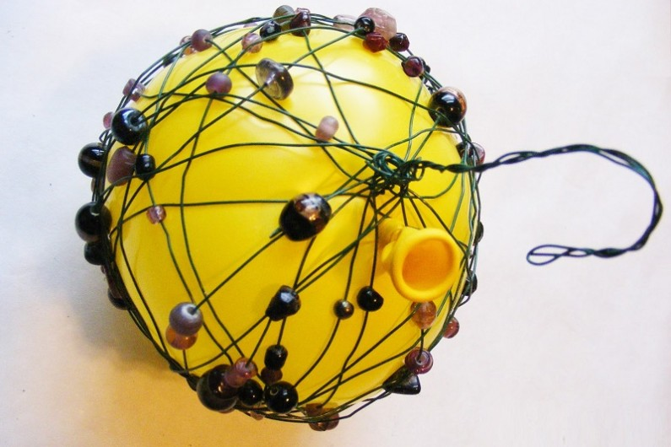

Шаг 5:
Для того, чтобы закончить вашу игрушку, просто проколите надувной шар, который легко можно достать через ажурную конструкцию. Окончательными штрихами в вашей работе станет простое распределение бусинок по всему периметру игрушки.
Так выглядят готовые игрушки. Как видите, это по-настоящему необычное украшение, которое будет радовать вас не один Новый Год.
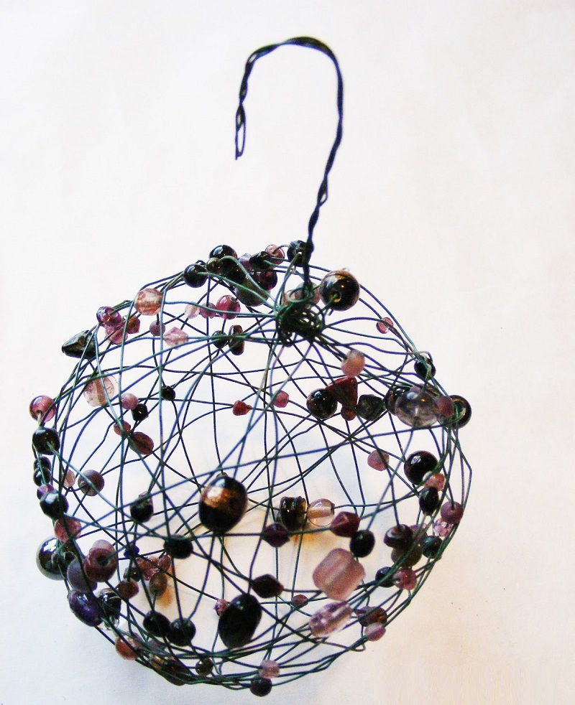
Хотим обратить ваше внимание, что такие милые украшения являются очень хрупкими и легко деформируются, а значит, с ними нужно обращаться крайне аккуратно. Не роняйте их, да и просто аккуратно держите в руках. Но даже если вы случайно примяли игрушку, ее легко можно поправить.
Источник: our-everyday-art.com

Приложение
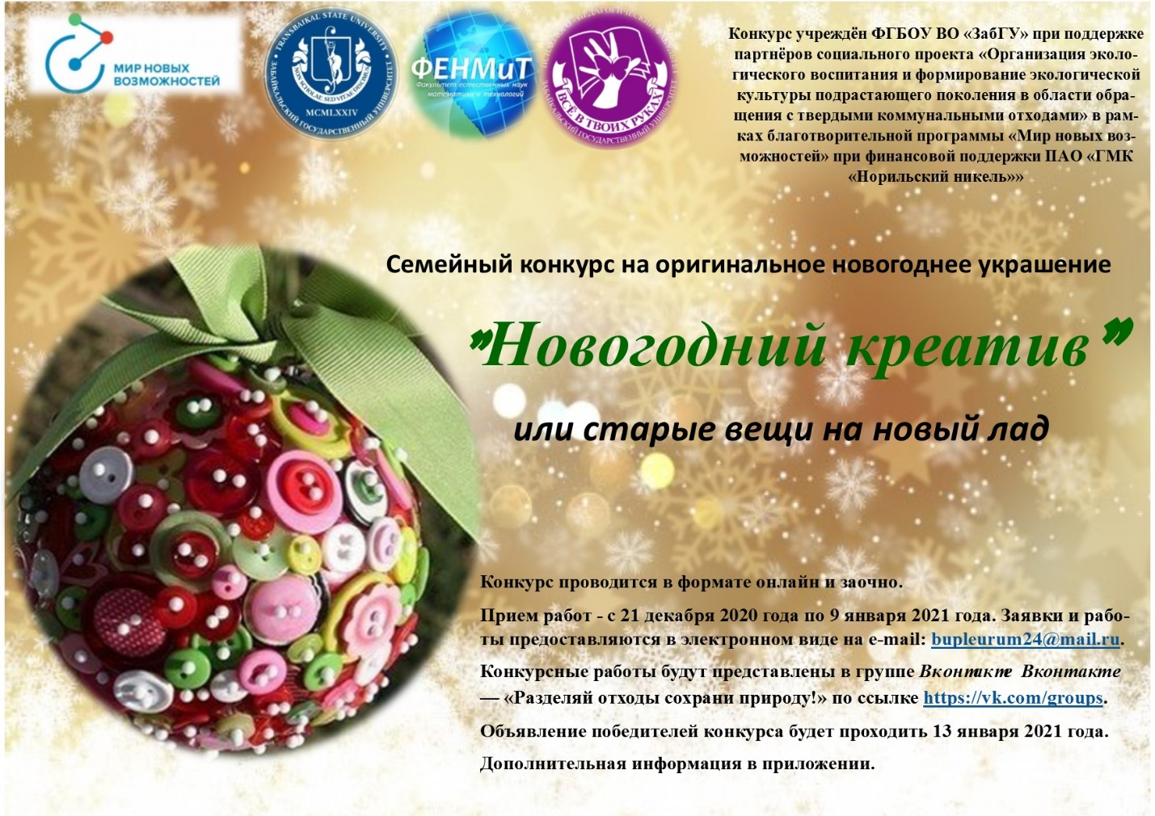


ПОЛОЖЕНИЕ
о конкурсе по изготовлению оригинальных новогодних украшений из вторсырья
«Новогодний креатив»

1. Общие положения
- Настоящее положение определяет статус и порядок проведения конкурса «Новогодний креатив» (далее – Конкурс).
- Конкурс является семейным. Работа выполняется семьёй, что должно быть отражено в видео или фото отчёте.
- Конкурс учреждён ФГБОУ ВО «ЗабГУ» при поддержке партнёров социального проекта «Организация экологического воспитания и формирование экологической культуры подрастающего поколения в области обращения с твёрдыми коммунальными отходами» в рамках благотворительной программы «Мир новых возможностей» при финансовой поддержки ПАО «ГМК «Норильский никель»».
- Организатором Конкурса является ФГБОУ ВО «ЗабГУ».
- Конкурс проводится по программе социального проекта «Организация экологического воспитания и формирование экологической культуры подрастающего поколения в области обращения с твёрдыми коммунальными отходами» в рамках благотворительной программы «Мир новых возможностей».
Информационная поддержка Конкурса осуществляется:
- в социальной сети Вконтакте: группа «Разделяй отходы — сохрани природу!», Экологический отряд «Эдельвейс», Студенческий волонтерский отряд «Навстречу Жизни», Студенческий волонтерский отряд «Сами с усами»;
- рассылкой Информационных писем по образовательным учреждениям города;
- на Интернет портале ZabNews.ru;
- в Газете «Университет»;
- на сайте ФГБОУ ВО «Забайкальский государственный университет» http://zabgu.ru;
- на сайте Министерства природных ресурсов Забайкальского края https://minprir.75.ru/;
- на сайтах образовательных учреждений/организаций – социальных партнёров;
- на сайте "ОЛЕРОН+"олерончита.рф.

2. Цели и задачи
- Целью проведения Конкурса является пробуждение интереса жителей города Читы к решению экологических проблем посредством творчества
- Экологическое воспитание и просвещение населения.
- Развитие творческих способностей подрастающего поколения.

3. Условия и порядок проведения Конкурса
В связи с пандемией коронавируса конкурс проводится в формате онлайн и заочно.
- Конкурс проводится в рамках социального проекта «Организация экологического воспитания и формирование экологической культуры подрастающего поколения в области обращения с твердыми коммунальными отходами».
- К участию в Конкурсе приглашаются семьи, проживающие в городе Чите.
- Работы на конкурс представляются в виде фотографий или видео. На фото и видео материалах должен быть зафиксирован процесс изготовления и окончательный результат.
- Заявку участника Конкурса необходимо предоставить в текстовом формате DOC (Приложение № 1) вместе с творческой работой.

4. Требования к работам
- На Конкурс принимаются работы, выполненные в различных видах декоративно-прикладного творчества с обязательным использованием вторсырья и бросового материала: пластиковые бутылки, полиэтиленовые пакеты, ленты, коробки из-под сока, футляры от фломастеров, лоскутки ткани, кожи, нитки, бумага, пенопласт и т.п. Природные материалы НЕ являются вторсырьём и бросовым материалом, поэтому могут быть использованы при создании работ частично, фрагментарно.
- Фотоматериалы должны быть представлены только в формате JPG и не должны превышать 2Mb. Количество фотографий не должно превышать 5 шт. В названии файла указывается название работы, имя и фамилия автора или авторов на русском языке.
- Видеоматериалы, по продолжительности не должны превышать одной минуты. Конечный вариант изделия выставляется на голосование (фото с 3 ракурсов, видео, краткое описание)!
- Работы, не соответствующие какому-либо требованию, из указанных в настоящем Положении, не допускаются к участию в конкурсе.
- В случае принятия положительного решения по конкурсной работе Оргкомитет сообщает об этом номинанту и размещает фотоизображения изделия в соответствующий интерфейс голосования.

5. Критерии оценки работ
Оценивание работ будет осуществляться по фотографиям и краткому письменному описанию авторов. Оценка дизайнерских изделий конкурса осуществляется по следующим критериям:

- Эстетика
- Оригинальность
- Креативность
- Использование различных материалов
- Сложность
- Безопасность материалов

6. Этапы конкурса:
- Подготовительный этап (изготовление изделий) - с 14 декабря по 21 декабря 2020 года.
- Прием работ - с 21 декабря 2020 года по 9 января 2021 года. Заявки и работы предоставляются в электронном виде на e-mail: bupleurum24@mail.ru.
- Онлайн-выставка работ - с 9 января по 13 января 2021 года. Конкурсные работы будут представлены в группе Вконтакте — «Разделяй отходы сохрани природу!» по ссылке https://vk.com/club195334400, на официальном сайте ФГБОУ ВО «Забайкальский государственный университет» по адресу http://www.zabgu.ru.
- Объявление победителей конкурса будет проходить 13 января 2021 года. Работы победителей будут выставлены в группе Вконтакте по ссылке https://vk.com/club195334400, на официальном сайте ФГБОУ ВО «Забайкальский государственный университет» по адресу http://www.zabgu.ru. По результатам Конкурса победителям вручаются дипломы, грамоты и памятные подарки.

7. Награждение
- Работы оценивает жюри (Приложение № 2)
- Награждение участников и победителей Конкурса будет проводится с 14 - 15 января2021 года в Забайкальском государственном университете.
Настоящее положение о Конкурсе «Новогодний креатив» публикуется в открытом доступе на страничке группы Вконтакте «Разделяй отходы — сохрани природу!» (https://vk.com/club195334400).

Приложение № 1
Заявка участника

Фамилия, имя, отчество одного из членов семьи
Название работы
Контактный телефон и/или e-mail

Приложение № 2

Жюри конкурса
Жюри Конкурса формируется Оргкомитетом Конкурса.
- Координацию деятельности жюри осуществляет Оргкомитет Конкурса.
- Участие в составе жюри Конкурса осуществляется на безвозмездной основе.
- Победителями конкурса в каждой номинации становятся участники Конкурса, получившие наивысшую оценку членов Жюри.
- В случае возникновения спорных вопросов по голосованию решение принимает Оргкомитет.
- Подсчет результатов голосования осуществляется автоматически и фиксируется Оргкомитетом.
- Результаты голосования публикуются в социальной сети ВКонтакте, а также в других СМИ.

